Il Melograno galleria d’arte di Giulio Ferrieri Caputi

Via Marradi 62/68, Livorno
tel.0586 578592
p.iva 01666760499
info@meloarte.net
NATALE 2017
Collettiva natalizia in galleria
8 dicembre 2017 – 11 gennaio 2018
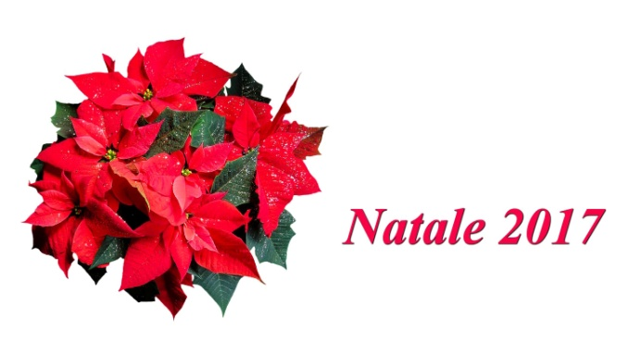
Il Melograno Art Gallery propone, come tutti gli anni, una grande collettiva per il periodo natalizio, aperta anche agli artisti iscritti al portale www.meloarte.net e in regola con l'abbonamento. Tradizionalmente non c'è nessun costo per partecipare alla mostra, ma sarà operata una selezione delle opere che saranno scelte in base alla reale possibilità di vendita nel periodo natalizio. La commissione della galleria è 30.5% sul prezzo al pubblico concordato insieme. La domanda va inviata entro il 13 novembre e le opere dovranno pervenire entro il 1 dicembre
Il sottoscritto…………………………………………………………………….……
email……………………………………………………… Tel. ….…..……………
chiede di partecipare alla selezione per la collettiva natalizia 2017 de Il Melograno Art Gallery.
OPERE PROPOSTE

Titolo……………..….. Tecnica e suppporto……………,,,,,,,,,,,,………. misure…………. € ………

Titolo……………..….. Tecnica e suppporto……………,,,,,,,,,,,,………. misure…………. € ………

(Foto allegate in formato jpg) oppure link ai siti dove visionare le opere…………………………

Firma ………………………….. inviare a info@meloarte.net

